Mẫu thiết kế vật phẩm của PGBank

Bút nhựa gắn bàn  (đã có thiết kế trong Bộ hướng dẫn sử dụng nhận diện thương hiệu PGBank) | 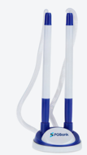
Ô che (ô quảng cáo to)  (đã có thiết kế trong Bộ hướng dẫn sử dụng nhận diện thương hiệu PGBank) | 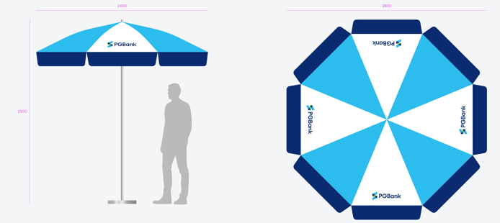
Khung mica A4 đặt bảng lãi suất  (đã có thiết kế trong Bộ hướng dẫn sử dụng nhận diện thương hiệu PGBank) | 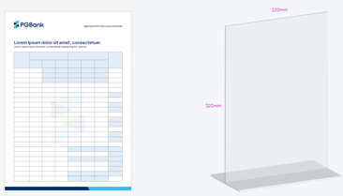
Kệ mica đựng tờ rơi  (Mẫu tham khảo, sẽ thiết kế lại theo nhu cầu thực tế) | 